Les antécédents médicaux personnels

Le nom du patient _____________________________________________Date de naissance _____________ Date ____________

Veuillez remplir le présent formulaire et l'envoyer aux coordonnées ci-dessus avant votre consultation. Après avoir reçu le questionnaire, nous vous contacterons par e-mail pour planifier votre première consultation. Veuillez remplir le questionnaire relatif aux antécédents médicaux. Si vous avez des résultats des analyses, etc. n'hésitez pas à ajouter des copies et d'autres renseignements pertinents qui ne sont pas mentionnés ici. Tous les renseignements donnés seront gardés strictement confidentiels. Veuillez vérifier le degré de toutes les conditions que vous avez ou avez eu. Pour être responsable de votre dossier, nous avons besoin de vos antécédents de santé complets.

O = Occasionnel F = Fréquent C = Constant
O F C
Cardiovasculaire
Durcissement des artères
Pression artérielle élevée
Pression artérielle basse
Douleurs au niveau du cœur
Mauvaise circulation
Rythme cardiaque rapide
Rythme cardiaque bas
Enflure des chevilles

Respiratoire
Douleurs à la poitrine
Toux chronique
Difficultés respiratoires
Crachats de sang
Crachats du mucus
Respiration sifflante

Êtes-vous enceinte ? Oui Non
Si oui, combien de mois ? _________________
Combien d'enfants avez-vous ? _____________

O F C
Peau
Furoncles
Ecchymoses formées
facilement
Sécheresse
Urticaire ou allergie
Démangeaisons
Eruptions cutanées
Varices

Douleur ou engourdissement
dans les épaules
dans les bras
dans les les coudes
à la main
aux hanches
aux jambes
aux genoux
aux pieds
au niveau du coccyx
Mauvaise posture
Sciatique
Courbature vertébrale
Enflure aux articulations

O F C
Muscle / Joint
Arthrite
Bursite
Mal aux pieds
Hernie
Douleurs lombaires
Lumbago
Cervicalgie, raideur de la nuque
Douleur entre es omoplates

Général
Allergie
Frissons
Convulsions
Vertiges
Evanouissements
Fatigue
Fièvre
Maux de tête
Perte de sommeil
Perte de poids
Nervosité, dépression
Névralgie
Engourdissement
Sueurs
Tremblements

Décrivez votre problème, en cas de la scoliose indiquez le degré et le type de courbe :

Depuis combien de temps souffrez-vous de ce phénomène ? Est-ce que la situation empire ? Oui Non
Est-ce que cela vous gêne de (cochez la case appropriée): travailler dormir autre (veuillez préciser)
Qu’est-ce qui semblait être la cause initiale ?
Etes-vous suivi par un médecin ? Oui Non Si oui, pour quelle raison ?
Avez-vous été hospitalisé au cours des 5 dernières années ? Oui Non Si oui, pour la chirurgie majeure ? Oui Non
Avez-vous subi des troubles mentaux ou émotionnels ? Oui Non Si oui, quand ?
Indiquez les médicaments que vous prenez maintenant. Contraceptifs oraux Tranquillisants Analgésiques Autres (veuillez préciser)
Portez-vous : les talonnettes ? les semelles ? les semelles intérieures ? les appuis partiels ? les talons surbaissés? les chaussures à plateforme ?
Comment passez-vous la plupart de la journée ? debout assis en marche autre (veuillez préciser)

Avez-vous : Oui Non Si oui, expliquez brièvement.
- eu un os cassé ? ____________________________
- été hospitalisé ? ____________________________
- eu des foulures ou des endorses ? ____________________________
- eu besoin d'une canne, de béquilles
ou d’autre support ? _____________________
- eu des pertes de conscience ? ____________________________
- été hospitalisé, mais pas pour la chirurgie? ____________________________

- Prenez-vous des minéraux, des herbes ou
des vitamines ? ____________________________
- Selon vous, avez-vous besoin de prendre
des minéraux, des herbes ou des vitamines ? ___________________________________
- Avez-vous des allergies aux médicaments ? ____________________________

À quand remonte votre dernier/dernière : Jamais 0-6 mois 6 -18 mois période plus longue

- radiographie de la colonne vertébrale ?
- examen de la colonne vertébrale ?
- examen médical ?

Veuillez énumérer d'autres affections dont on vous a traité, ou d'autres interventions chirurgicales que vous avez subi au cours des 10 dernières années.

Les antécédents médicaux familiaux : L’information sur vos membres de la famille immédiate, les frères, les sœurs, les parents et les grands-parents nous permettra de mieux comprendre l'image générale de votre santé.

RELATION | Les problèmes de santé actuels ou passés

Les antécédents médicaux du patient : L’information concernant votre vie avec la scoliose. Y compris des renseignements sur le moment où elle a été diagnostiquée pour la première fois, sur sa progression, sur les symptômes liés à la scoliose ou non, sur les types et les dates de traitement que vous avez eu et tout ce qui n’a pas été mentionné ci-dessus mais vous voudriez informer le Dr Kevin Lau.

Dessinez votre scoliose, si possible.
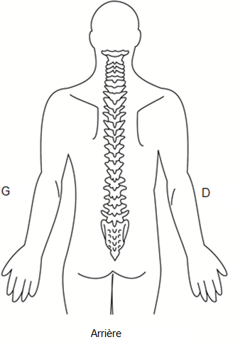

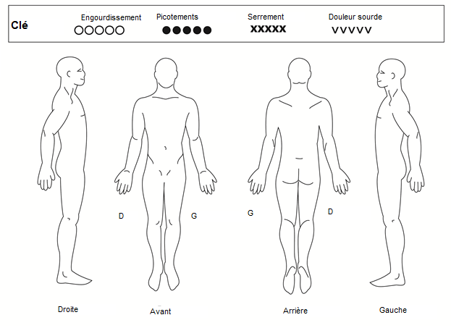
Veuillez marquer vos zones de la douleur aux figures ci-dessous.

